Отчёт по лабораторной работе №4
  - Простейший вариант
Габдуллина Александра Булатовна
Содержание

1. Цель работы
Освоение процедуры компиляции и сборки программ, написанных на ассемблере NASM.

2. Задание
В качестве ответа на лабораторную работу в ТУИС необходимо загрузить:
Ссылка на репозиторий (https://github.com/) Следует загрузить отдельными файлами (не общим архивом): отчёт в markdown; отчёт в docx (сделанный из markdown); отчёт в pdf (сделанный из markdown); архив с исходными материалами markdown (текстовые файлы, скриншоты и т. д.) Файл(ы) с исходным текстом программ, написанных в ходе выполнения работы (в формате .asm).

3. Выполнение лабораторной работы
Создаем каталог для работы с программами на языке ассемблера NASM, переходим в созданный каталог, создаем текстовый файл с именем hello.asm, открываем этот файл с помощью текстового редактора gedit.(Рисунок 3.1)
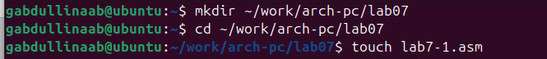
.
Вводим текст (Рисунок 3.2)
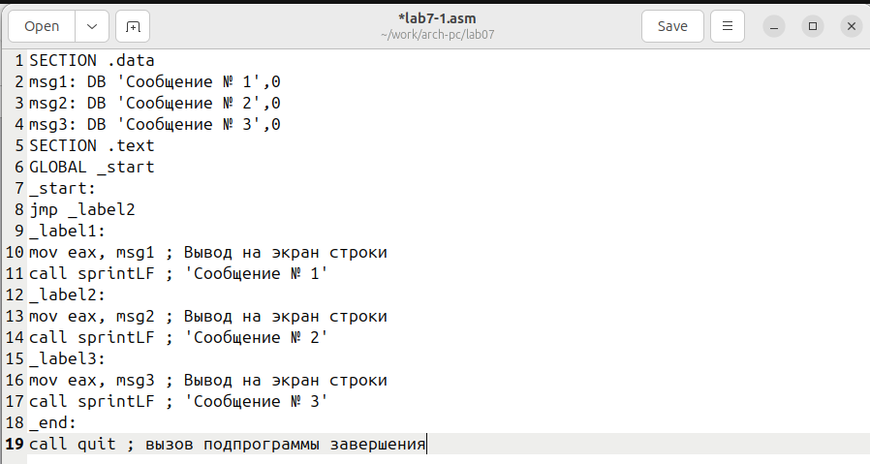
.
Преобразуем текст программы из файла hello.asm в объектный код, который запишется в файл hello.o и проверяем с помощью команды ls, что объектный файл был создан.(Рисунок 3.3)
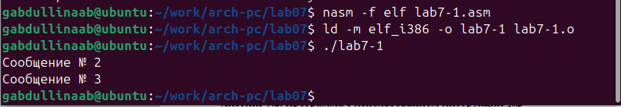
преобразуем и проверяем
Cкомпилируеv исходный файл hello.asm в obj.o (опция -o позволяет задать имя объектного файла, в данном случае obj.o), при этом формат выходного файла будет elf, и в него будут включены символы для отладки (опция -g), кроме того, будет создан файл листинга list.lst (опция -l). С помощью команды ls проверяем, что файлы были созданы.(Рисунок 3.4)
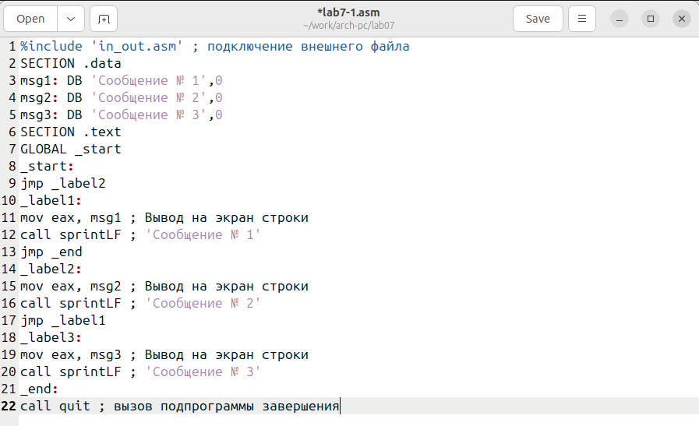
Коомпилируем файл и проверяем
Передаём файл на обработку компоновщику и проверяем, что исполняемый файл hello был создан.(Рисунок 3.5)
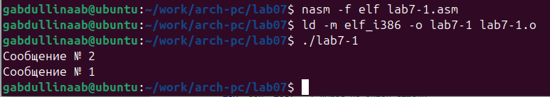
Передаём файл на обработку компоновщику и проверяем
Выполняем команду (Рисунок 3.6)
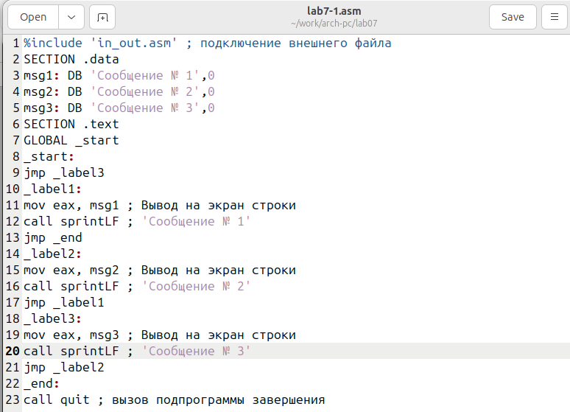
.
Запускаем на выполнение созданный исполняемый файл, находящийся в текущем каталоге. (Рисунок 3.7)
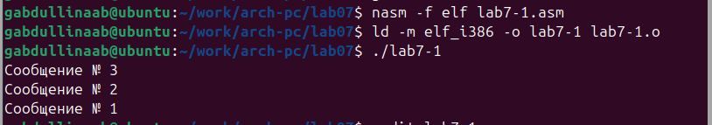
Запускаем файл
#Задание для самостоятельной работы
C помощью команды cp создаём копию файла hello.asm с именем lab4.asm .(Рисунок 3.8)
Создаём копию
Вносим изменения в текст программы в файле lab4.asm так, чтобы вместо Hello world! на экран выводилась строка с моей фамилией и именем. (Рисунок 3.9)
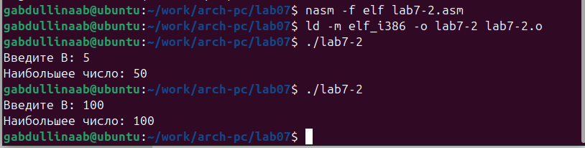
Вносим изменения
Оттранслируем полученный текст программы lab4.asm в объектный файл,выполним компоновку объектного файла и запустим получившийся исполняемый файл. (Рисунок 3.10)
Трансляция в объектный файл, компоновка объектного файла и запуск исполняемого файла
Скопируем файлы hello.asm и lab4.asm в наш локальный репозиторий в ката- лог ~/work/study/2025-2026/“Архитектура компьютера”/arch-pc/labs/lab04/.(Рисунок 3.11)
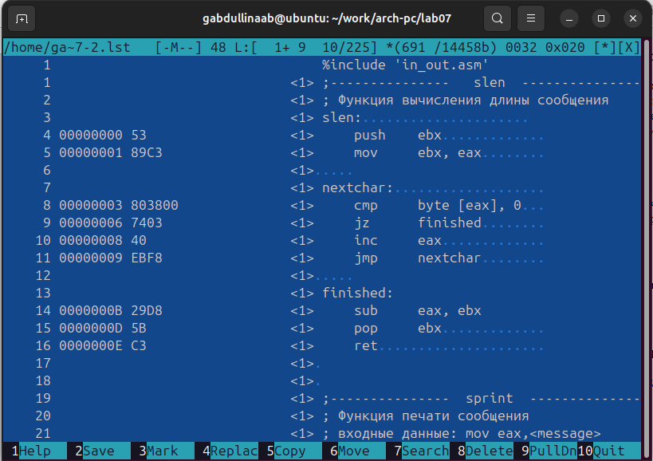
Копируем файл в репозиторий
Переходим в директорию репозитория (Рисунок 3.12)
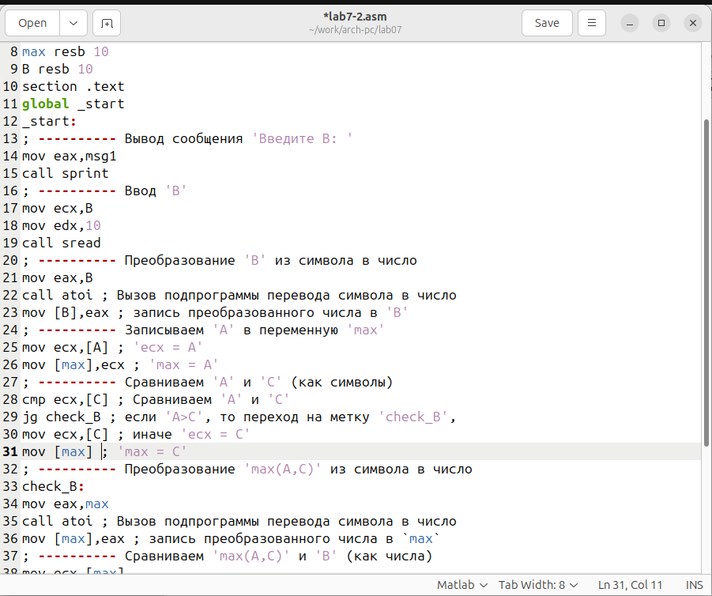
.
Загружаем файлы на Github. (Рисунок 3.13)
.
.
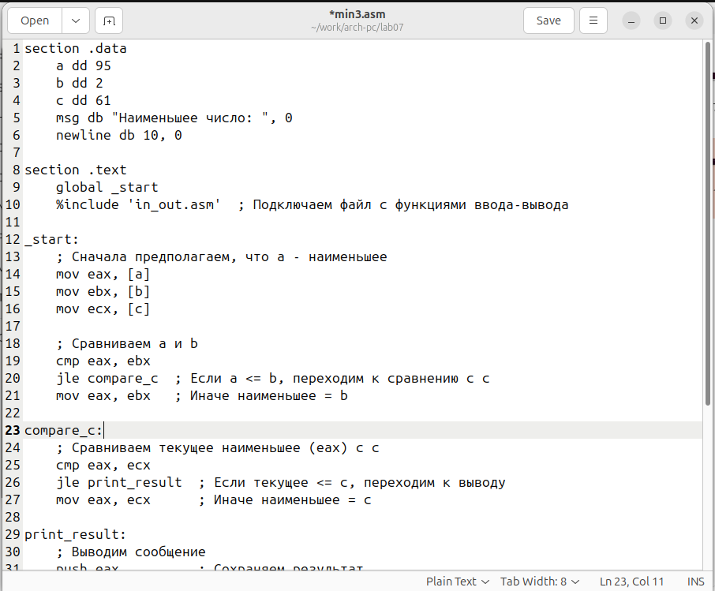
.

4. Выводы
В результате лаюраторной работы я освоила процедуры компиляции и сборки программ, написанных на ассемблере NASM.

